IBM DATAPOWER GATEWAY

Tổng quan

Tại sao dung API Gateway?
API (Application Programming Interface) Giao diện lập trình ứng dụng. API là một trung gian phần mềm cho phép hai ứng dụng giao tiếp với nhau, có thể sử dụng cho web-based system, operating system, database system. Ở dạng đơn giản, API là giao diện cho phép ứng dụng giao tiếp với ứng dụng khác thông qua các câu lệnh đơn giản và các câu lệnh này được gửi và định dạng mà dữ liệu được truy xuất thông qua API.
Kiến trúc API thường được giải thích dưới dạng máy chủ và máy khách Ứng dụng gửi yêu cầu tới máy khách, còn ứng dụng phản hồi được gọi là máy chủ
API hoạt động theo 4 cách khác nhau: API SOAP, API RPC, API Websocket, API REST
- API SOAP: Các API này sử dụng giao thức truy cập đối tượng đơn giản. Máy chủ và máy khách trao đổi thông điệp bằng XML. Đây là loại API kém linh hoạt được dung phổ biến trước đây.
- API RPC: Các API này được gọi là lệnh gọi thủ tục từ xa. Máy khách hoàn thành một hàm (hoặc thủ tục) trên máy chủ còn máy chủ gửi kết quả về cho máy khách.
- API Websocket: Là bản phát triển API web sử dụng đối tượng JSON để chuyển dữ liệu. API Websocket hỗ trợ hoạt động giao tiếp hai chiều giữa ứng dụng máy khách và máy chủ. Máy chủ có thể gửi thông điệp lại cho máy khách được kết nối.
- API REST: Đây là loại API phổ biến và linh hoạt nhất trên web hiện nay. Máy khách gửi yêu cầu đến máy chủ dưới dạng dữ liệu. Máy chủ dùng dữ liệu đầu vào từ máy khách này để bắt đầu hàm nội bộ và trả dữ liệu đầu ra cho máy khách.
Các cách hoạt động trên đang mô tả hoạt động API của một service. Vậy nếu có nhiều backend thì sao? Làm thế nào để xác thực người dùng? Làm thế nào quản lý được hết các API và làm thế nào bảo mật, giới hạn số lượng truy cập cho tất cả API?
Lý do dùng API Gateway:
Khi chưa có API Gateway, các client phải biết và giao tiếp với từng dịch vụ cụ thể, ví dụ client sẽ phải gọi trực tiếp đến service-a.com/api, service-b.com/api … Tùy thuộc vào yêu cầu client sẽ phải gọi nhiều dịch vụ khác nhau, dẫn đến việc phải quản lý nhiều endpoint khác nhau.
Điều này dẫn đến việc client phải biết thông tin chi tiết về các dịch vụ backend, gây ra sự phức tạp, quản lý các API endpoint trở lên khó khăn khi có nhiều dịch vụ, đặc biệt là phải cập nhập hoặc thay đổi các phiên bản API. Các tính năng như bảo mật, giới hạn tốc độ, hay logging cần phải thực hiện trên từng dịch vụ
Đối với hệ thống microservices trung bình sẽ có một vài cho tới hàng trăm services khác nhau, nếu như client giao tiếp trực tiếp với các services thì sơ đồ giao tiếp giữa client và hệ thống sẽ như một mớ hỗn độn, chính vì thế giải pháp API Gateway ra đời để giải quyết vấn đề này.

Giải pháp IBM DataPower Gateway
IBM DataPower Gateway đóng vai trò là cổng API bảo mật cấp doanh nghiệp. DataPower Gateway có sẵn ở dạng vật lý, ảo, cloud, Linux và Docker.
DataPower Gateway là một cổng đa kênh duy nhất giúp cung cấp bảo mật, kiểm soát, tích hợp và quyền truy cập được tối ưu hóa. Các khả năng này áp dụng cho toàn bộ phạm vi di động, web giao diện, web, giao diện lập trình ứng dụng (API), kiến trúc
IBM DataPower Gateway là một giải pháp bảo mật, tích hợp, và quản lý API mạnh mẽ của IBM, được thiết kế đặc biệt để đáp ứng nhu cầu bảo mật và tối ưu hóa hiệu suất trong các môi trường công nghệ hiện đại, bao gồm cả các môi trường cloud và hybrid cloud. Với khả năng hỗ trợ đa dạng các giao thức và các công nghệ khác nhau, IBM DataPower là một công cụ quan trọng trong việc kết nối và bảo vệ các ứng dụng doanh nghiệp, hệ thống microservices, và các API.
IBM DataPower Gateway cung cấp một bộ công cụ mạnh mẽ giúp doanh nghiệp bảo vệ, tích hợp và quản lý các API, ứng dụng, và dịch vụ web trong môi trường công nghệ đa dạng và phức tạp. Đây là giải pháp lý tưởng cho các tổ chức cần một cách tiếp cận đơn giản nhưng mạnh mẽ để tối ưu hóa hiệu suất và bảo mật của các giao diện giữa các hệ thống.
IBM DataPower có thể triển khai trong các môi trường on-premise, hybrid cloud hoặc multi-cloud, và hỗ trợ một loạt các giao thức và API, từ SOAP đến REST, giúp nó trở thành giải pháp lý tưởng cho các tổ chức cần tích hợp các ứng dụng cũ và mới

Tăng cường bảo mật: Bảo vệ các API và dịch vụ web khỏi các cuộc tấn công và vi phạm bảo mật với các tính năng bảo mật mạnh mẽ, bao gồm xác thực, phân quyền, mã hóa và tường lửa ứng dụng.
Tối ưu hóa hiệu suất: Cải thiện hiệu suất của các API và dịch vụ web bằng cách sử dụng tính năng cache, cân bằng tải và tối ưu hóa thời gian phản hồi.
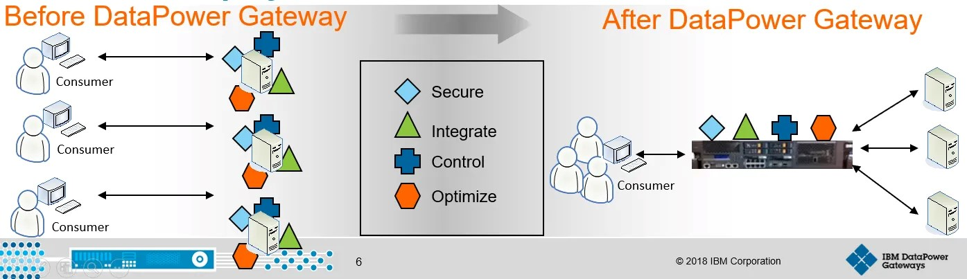
Khả năng tích hợp dễ dàng: Hỗ trợ tích hợp các ứng dụng và dịch vụ khác nhau, dù là ứng dụng cũ hay mới, giúp doanh nghiệp xây dựng một kiến trúc IT linh hoạt và dễ dàng phát triển.
Giảm chi phí và đơn giản hóa quản lý: Việc sử dụng một giải pháp duy nhất để bảo mật, tích hợp và quản lý API giúp giảm bớt sự phức tạp trong quản lý và chi phí hạ tầng.

Các trường hợp sử dụng IBM DataPower Gateway
API Management: Quản lý và bảo mật các API trong môi trường phát triển hiện đại.
Integration Gateway: Kết nối các ứng dụng và dịch vụ trong tổ chức dù chúng sử dụng các giao thức và công nghệ khác nhau.
Enterprise Service Bus (ESB): IBM DataPower có thể được sử dụng như một ESB (Enterprise Service Bus) để tích hợp các ứng dụng trong doanh nghiệp một cách hiệu quả.
Bảo mật Web Services: Cung cấp các giải pháp bảo mật mạnh mẽ cho các dịch vụ web, từ các ứng dụng doanh nghiệp truyền thống cho đến các dịch vụ cloud-native.

Các tính năng chính của IBM DataPower Gateway:

Bảo mật và Kiểm soát truy cập
- Bảo vệ các ứng dụng web và API
- Web Application Firewall (WAF): DataPower tích hợp các tính năng tường lửa ứng dụng web (WAF) để ngăn chặn các cuộc tấn công phổ biến vào ứng dụng như SQL Injection, Cross-Site Scripting (XSS), và Cross-Site Request Forgery (CSRF).
- Rate limiting: Giới hạn lưu lượng truy cập bằng cách đặt ra các quy tắc rate limiting (giới hạn tốc độ) để kiểm soát lượng yêu cầu từ các người dùng hoặc ứng dụng nhất định, nhằm tránh quá tải hệ thống.
- Xác thực (Authentication)
- Xác thực dựa trên Token: Hỗ trợ các giao thức xác thực như OAuth 2.0 và OpenID Connect để quản lý và kiểm soát quyền truy cập vào các dịch vụ API. Điều này cho phép các ứng dụng sử dụng tokens để chứng minh danh tính, thay vì sử dụng mật khẩu truyền thống.
- Xác thực bằng SAML (Security Assertion Markup Language): DataPower hỗ trợ SAML để triển khai Single Sign-On (SSO), cho phép người dùng truy cập nhiều ứng dụng và dịch vụ sau khi đăng nhập một lần.
- Xác thực cơ sở dữ liệu (LDAP, RADIUS): Hỗ trợ xác thực thông qua các giao thức như Lightweight Directory Access Protocol (LDAP) và RADIUS, cho phép tích hợp với các hệ thống quản lý người dùng và quản lý danh tính hiện có.
- Xác thực Multi-Factor (MFA): Tích hợp xác thực nhiều lớp (MFA) để tăng cường bảo mật, yêu cầu người dùng phải xác minh qua nhiều yếu tố như mã OTP (One-Time Password), xác minh qua điện thoại, hoặc thẻ bảo mật.
- Ủy quyền (Authorization)
- Role-Based Access Control (RBAC): Áp dụng kiểm soát truy cập dựa trên vai trò để hạn chế quyền truy cập vào các chức năng và tài nguyên chỉ dành cho các người dùng hoặc ứng dụng được phân quyền cụ thể.
- Policy-Based Access Control: DataPower cho phép thiết lập và áp dụng các chính sách chi tiết để ủy quyền quyền truy cập, dựa trên nhiều yếu tố như nguồn gốc yêu cầu, loại dịch vụ, dữ liệu hoặc nội dung yêu cầu.
- Fine-Grained Authorization: Hỗ trợ các chính sách ủy quyền chi tiết, cho phép giới hạn quyền truy cập vào các thành phần và hành động cụ thể trong API hoặc ứng dụng, đảm bảo rằng chỉ các phần tử được phân quyền mới có thể truy cập hoặc thực thi.
- Quản lý SSL/TLS
- Mã hóa kết nối an toàn: DataPower sử dụng các chứng chỉ SSL/TLS để mã hóa dữ liệu truyền qua mạng, giúp bảo mật thông tin khi truyền giữa các ứng dụng và hệ thống.
- Quản lý chứng chỉ: Cung cấp công cụ để quản lý vòng đời chứng chỉ SSL/TLS, bao gồm việc cấp phát, cài đặt, và gia hạn chứng chỉ. DataPower cũng hỗ trợ tích hợp với các tổ chức cấp chứng chỉ (Certificate Authority - CA).
- Offloading SSL: DataPower hỗ trợ offload SSL, nghĩa là xử lý mã hóa và giải mã SSL/TLS tại gateway để giảm tải cho các hệ thống backend, giúp cải thiện hiệu suất cho hệ thống phía sau.
- Kiểm soát truy cập chi tiết và Quản lý chính sách
- Access Control List (ACL): DataPower có thể áp dụng các danh sách kiểm soát truy cập (ACL) để quy định quyền truy cập dựa trên địa chỉ IP hoặc dải IP, cho phép hoặc từ chối truy cập dựa trên địa chỉ nguồn yêu cầu.
- Thực thi chính sách bảo mật nâng cao: Tích hợp với các công cụ và dịch vụ bảo mật khác để thực thi các chính sách bảo mật phức tạp, ví dụ như yêu cầu xác thực mạnh mẽ cho các giao dịch nhạy cảm.
- Thực thi Content-Based Security: DataPower có thể áp dụng các chính sách bảo mật dựa trên nội dung, cho phép kiểm tra và xử lý dữ liệu trong thời gian thực để đảm bảo rằng chỉ những nội dung hợp lệ và được phép mới được truyền qua.
- Báo cáo và Giám sát bảo mật
- Ghi nhật ký bảo mật (Security Logging): Ghi nhận các sự kiện bảo mật chi tiết, bao gồm các yêu cầu truy cập, lỗi xác thực, và các hành vi bất thường, để hỗ trợ phân tích và điều tra sự cố.
- Phát hiện các hành vi bất thường: DataPower có thể phát hiện các hành vi bất thường hoặc các mẫu tấn công lạ thông qua việc theo dõi lưu lượng truy cập, và gửi cảnh báo đến đội ngũ bảo mật để xử lý.
- Tích hợp với SIEM (Security Information and Event Management): DataPower hỗ trợ tích hợp với các hệ thống quản lý thông tin và sự kiện bảo mật (SIEM) để phân tích và báo cáo các sự kiện bảo mật từ nhiều nguồn khác nhau, cung cấp cái nhìn tổng thể về tình hình an ninh của hệ thống.
- Tích hợp các công cụ và giải pháp bảo mật khác
- Tích hợp với các giải pháp IAM (Identity and Access Management): DataPower hỗ trợ tích hợp với các công cụ quản lý danh tính và truy cập như IBM Security Identity Manager và các sản phẩm IAM khác để mở rộng khả năng bảo mật và quản lý truy cập.
- Hỗ trợ PKI và Certificates: DataPower có thể quản lý và xác thực chứng chỉ số trong hạ tầng khóa công khai (PKI), đảm bảo chỉ các thiết bị hoặc ứng dụng đáng tin cậy mới được phép giao tiếp.
- Chứng thực sử dụng API Gateway: Khi kết hợp với IBM API Connect, DataPower có thể đóng vai trò như một API Gateway để kiểm tra và xác thực tất cả yêu cầu đến, cung cấp một lớp bảo mật bổ sung cho các dịch vụ API.

Chuyển đổi và Tích hợp giao thức
- Chuyển đổi giao thức (Protocol Transformation)
- Hỗ trợ đa giao thức: DataPower có thể xử lý nhiều giao thức khác nhau như HTTP, HTTPS, FTP, REST, SOAP, WebSocket, IBM MQ, gRPC, và nhiều giao thức khác. Điều này cho phép DataPower làm trung gian kết nối giữa các hệ thống không tương thích, giúp chúng có thể giao tiếp với nhau một cách dễ dàng.
- Chuyển đổi giữa các dịch vụ SOAP và REST: Một trong những tính năng quan trọng của DataPower là khả năng chuyển đổi giữa các dịch vụ SOAP và REST. DataPower có thể nhận yêu cầu từ một API RESTful, chuyển đổi sang định dạng SOAP và gửi đến hệ thống đích, hoặc ngược lại, giúp các ứng dụng mới tương tác với các dịch vụ cũ.
- WebSocket Support: DataPower hỗ trợ WebSocket, cho phép tích hợp các ứng dụng yêu cầu giao tiếp thời gian thực và duy trì kết nối lâu dài như ứng dụng chat hoặc truyền thông trực tiếp.
- Tích hợp các hệ thống cũ (Legacy Integration)
- Kết nối với các hệ thống Mainframe: DataPower có khả năng tích hợp với các hệ thống mainframe như IBM CICS, IMS và DB2, giúp các ứng dụng hiện đại giao tiếp với các hệ thống cũ, chuyển đổi dữ liệu và định dạng để tương thích với các yêu cầu mới.
- Hỗ trợ giao thức MQ và JMS: DataPower hỗ trợ các hệ thống truyền tải thông điệp như IBM MQ và Java Message Service (JMS), cho phép tích hợp các hệ thống sử dụng các hàng đợi tin nhắn (message queues) và dịch vụ nhắn tin khác.

Tăng tốc xử lý và Hiệu năng cao
- Tăng tốc SSL: Hỗ trợ tối ưu hóa SSL để giảm độ trễ trong quá trình mã hóa và giải mã dữ liệu.
- Bộ nhớ đệm (Caching): Giúp giảm thiểu số lượng truy vấn đến các dịch vụ backend bằng cách lưu trữ các phản hồi trước đó trong bộ nhớ đệm. Điều này không chỉ giảm tải mà còn tăng tốc độ phản hồi.
- Nén dữ liệu: DataPower có khả năng nén dữ liệu trước khi gửi, giúp giảm băng thông và tăng hiệu suất.

Quản lý và Điều phối API
- Quản lý API toàn diện: Khi tích hợp với IBM API Connect, DataPower cho phép thiết kế, triển khai, bảo mật và quản lý API từ một nền tảng duy nhất.
- Điều phối và Giám sát API: DataPower có thể định tuyến yêu cầu API và kiểm soát lưu lượng truy cập thông qua các chính sách kiểm soát lưu lượng như rate limiting, throttling, và load balancing.

Chuyển đổi và Xử lý Dữ liệu
- Chuyển đổi định dạng dữ liệu: DataPower cho phép chuyển đổi dữ liệu giữa các định dạng khác nhau, bao gồm XML-to-JSON, JSON-to-XML, và CSV-to-JSON.
- Hỗ trợ xử lý dữ liệu nâng cao: Với XSLT, JSONPath, và XPath, DataPower có khả năng xử lý dữ liệu phức tạp, giúp định dạng dữ liệu theo đúng yêu cầu của ứng dụng nhận.
- Thực thi các chính sách bảo mật dữ liệu: Có thể lọc hoặc ẩn dữ liệu nhạy cảm trong quá trình chuyển đổi, giúp bảo vệ thông tin quan trọng.

Giám sát và Quản trị
- Giám sát thời gian thực: DataPower cung cấp khả năng giám sát hiệu suất và ghi nhận các sự kiện trong thời gian thực để theo dõi hoạt động và phát hiện các vấn đề.
- Quản lý log và phân tích log: DataPower có thể xuất log chi tiết, hỗ trợ phân tích lỗi và cải thiện hiệu suất.
- Tích hợp với công cụ quản lý sự kiện: Tích hợp với các công cụ quản lý sự kiện để cung cấp báo cáo và cảnh báo khi có bất thường, giúp quản trị viên xử lý kịp thời.

Khả năng triển khai linh hoạt
- Triển khai đa dạng: DataPower có thể triển khai trên các nền tảng on-premise, cloud, và containerized (Docker, Kubernetes). Điều này giúp doanh nghiệp linh hoạt trong việc lựa chọn môi trường triển khai phù hợp.
- Hỗ trợ kiến trúc multi-cloud và hybrid cloud: DataPower có thể được tích hợp vào các kiến trúc cloud đa dạng, hỗ trợ tích hợp liền mạch trong các môi trường hybrid cloud và multi-cloud.

Hỗ trợ khối lượng công việc lớn
- Tối ưu hóa hiệu suất xử lý: DataPower có thể xử lý lượng lớn giao dịch với độ trễ thấp và độ tin cậy cao, giúp đảm bảo hiệu suất tốt ngay cả khi lưu lượng truy cập lớn.
- Đảm bảo độ sẵn sàng cao: Với các tính năng clustering và failover, DataPower giúp các dịch vụ luôn sẵn sàng và không bị gián đoạn khi có sự cố hệ thống.

Mô hình kiến trúc

Tổng quan kiến trúc
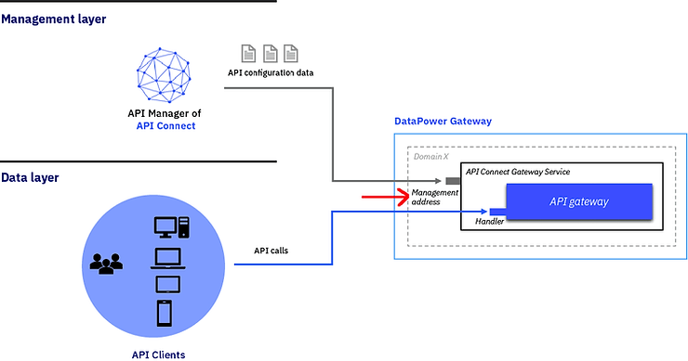
- IBM API Connect là một nền tảng quản lý vòng đời API toàn diện, giúp tạo, quản lý, bảo mật, quảng bá và kiếm tiền từ các API một cách nhất quán, mang lại trải nghiệm trực quan và hỗ trợ quá trình chuyển đổi số trên nhiều hệ thống. Điều này có nghĩa là có thể tạo ra các ứng dụng số và thúc đẩy sự đổi mới trong thời gian thực.
- IBM API Connect sử dụng IBM DataPower Gateway làm API Gateway, một thiết bị phần cứng hoặc phần mềm chuyên dụng cho việc bảo mật, kiểm soát và trung gian truy cập vào các API.
- IBM DataPower Gateway cung cấp một tập hợp đầy đủ các chính sách cho các khía cạnh như bảo mật, quản lý lưu lượng, trung gian, tăng tốc và hỗ trợ cho các giao thức không phải http.
- API Gateway cũng làm nhiệm vụ chuyển đổi các giao thức, định dạng và cấu trúc dữ liệu giữa các dịch vụ, cũng như cung cấp các tính năng như xác thực, ủy quyền, giám sát, báo cáo, caching, rate limiting,….
- IBM API Connect Developer Portal: một nền tảng web cho phép các nhà phát triển API và các nhà tiêu dùng API truy cập, khám phá, thử nghiệm và đăng ký sử dụng các API. IBM API Connect Developer Portal cũng cung cấp các công cụ để quản lý các nhóm, vai trò, quyền và thông báo của người dùng. Ngoài ra, IBM API Connect Developer Portal cũng cho phép tùy biến giao diện, nội dung và chức năng của trang web theo nhu cầu thực tế.
- IBM API Connect Management Server: một máy chủ trung tâm cho việc quản lý các API, các chính sách, các nhóm, các ứng dụng và các báo cáo. IBM API Connect Management Server cũng cho phép thiết lập các quy tắc và điều kiện cho việc phân phối, phê duyệt và xuất bản các API. IBM API Connect Management Server cũng cung cấp các giao diện người dùng để thực hiện các tác vụ quản lý, như IBM API Connect Manager UI, IBM API Connect CLI và IBM API Connect REST API.
- IBM API Connect Analytics Server: Là một máy chủ phân tích cho việc thu thập, xử lý và hiển thị các dữ liệu về hoạt động và hiệu suất của các API. IBM API Connect Analytics Server cũng cho phép tạo ra các báo cáo tùy chỉnh, các biểu đồ, các bảng và các dashboard để theo dõi và đánh giá các chỉ số quan trọng, như lưu lượng, thời gian đáp ứng, lỗi, ….
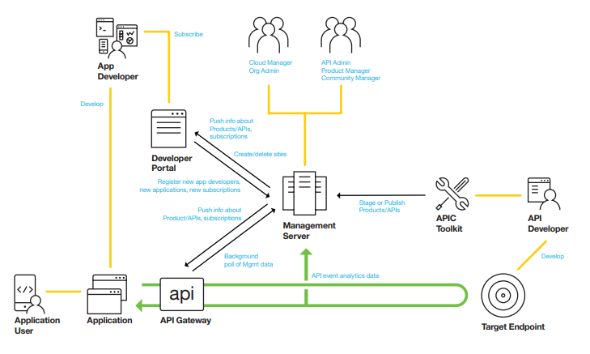

Thiết bị Appliance
- IBM DataPower Gateway là một thiết bị máy chủ phần cứng như một máy chủ thông dụng, được cài đặt sẵn phần mềm API Gateway.
- IBM DataPower Gateway được đấu nối với hệ thống chuyển mạch frontend thông qua hai cổng kết nối Ethernet và sử dụng kỹ thuật gộp cổng vật lý thành cổng logic, đảm báo tính sẵn sàng cao khi có một trong hai cổng vật lý bị lỗi.
- Hiệu năng ổn định, có khả năng xử lý các tác vụ bảo mật và chuyển đổi dữ liệu với độ trễ thấp hơn nhờ vào phần cứng được tối ưu hóa.
- Việc mở rộng có thể hạn chế hơn, vì thường phải thêm thiết bị phần cứng mới nếu muốn mở rộng khả năng xử lý
- Có khẳ năng sẵn sàng cao, dễ dàng tích hợp.

Phân loại phần cứng
IBM Datapower gateway appliance gồm 2 loại thiết bị là: 8441 và 8496
 | 8441 | 8496
CPU | Two 12-core 2.60 GHz Intel Xeon Gold 6126T processors | Two 16-core 2.90 GHz Intel Xeon Gold 6326 processors
RAID storage | Two 1200 GB HDD | Two 1600 GB SDD
Memory | 192 GB (Twelve 2666 MHz DDR4 DIMM) | 256 GB (Sixteen 3200 MHz DDR4 DIMM)

Hardware security module (HSM) là tính năng bổ sung. Appliance module không có HSM là 52X. Appliance module có HSM là 53X.
Hệ thống chứa 32Gb dung lượng lưu trữ file system.

Components Appliance
Overview thiết bị phần cứng Appliance
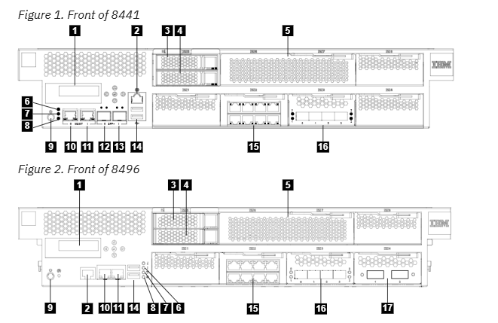
- LCD display
- Console connector
- Drive 1
- Drive 2
- Cavium module
- Fault LED
- Locate LED
- Power LED
- Power button
- Management Ethernet port 0
- Management Ethernet port 1
- 10 Gb Ethernet port 0 (Chỉ có trên 8441 appliance)
- 10 Gb Ethernet port 1 (Chỉ có trên 8441 appliance)
- USB port
- 1 Gb Ethernet module
- 10 Gb Ethernet module
- 40 Gb Ethernet module (Chỉ có trên 8496 appliance)
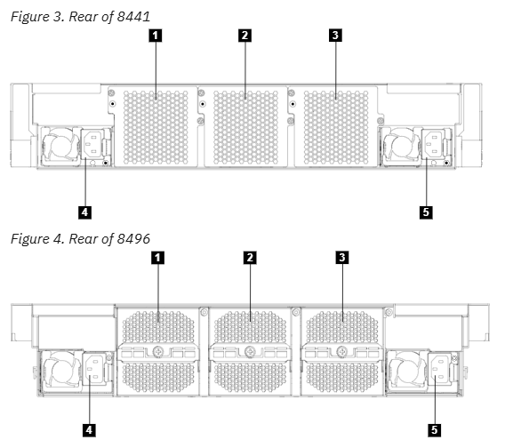
  - Fan module 1
  - Fan module 2
  - Fan module 3
  - Power supply module 1
  - Power supply module 2

License
Đối với các phiên bản phần cứng của IBM DataPower Gateway, license thường đi kèm với thiết bị vật lý. Khi mua thiết bị phần cứng, người dùng đã bao gồm license cho số lượng throughput (dung lượng) nhất định, chẳng hạn như số lượng thông lượng tính bằng Gbps.

Virtual
- IBM cung cấp các tùy chọn để chạy Datapower Gateway ở nhiều dạng phần mềm khác nhau
- Virtual Datapower Gateway cung cấp chức năng tương tự như thiết bị phần cứng. Là phiên bản phần mềm có thể triển khai trên các nền tảng ảo hóa hoặc môi trường Cloud như VMware, Docker, Kubernetes, IBM Cloud và Amazon AWS.
- Hiệu năng phụ thuộc vào cấu hình của hạ tầng ảo hóa và tài nguyên của máy chủ.
- Linh hoạt trong việc mở rộng quy mô, triển khai dễ dàng trên các nền tảng đám mây hoặc môi trường ảo hóa.
- Dễ dàng tích hợp với các hệ thống cloud và các nền tảng ảo hóa.
- License: Nếu mua theo IBM Cloud Pak for Integration, license sẽ tính theo số lượng Virtual Processor Core (VPC).

Message Flow
Khi API Gateway nhận được yêu cầu API thông qua trình tự xử lý, API Gateway trước tiên sẽ định tuyến yêu cầu đến API collection phù hợp. Khi API collection được khớp, API Gateway sẽ kích hoạt quy tắc xử lý API của API collection để thực hiện thao tác API cần thiết và phản hồi yêu cầu API. Quy tắc xử lý API bao gồm một tập hợp các hành động API theo trình tự được xác định.

Sơ đồ luồng đơn giản
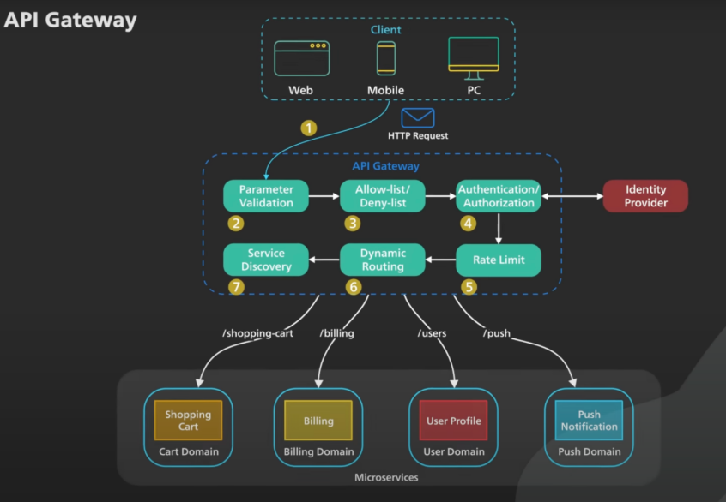
Client → (Request) → API Gateway (Authentication → Authorization → Content Filtering → Transformation → Orchestration → API Policies) → Backend System → API Gateway (Response Processing) → Response → Client
1. Nhận Yêu Cầu (Receiving the Request)
- Client (người dùng cuối, ứng dụng di động, hoặc hệ thống khác) gửi yêu cầu HTTP/HTTPS đến API Gateway.
- IBM API Gateway tiếp nhận yêu cầu, xử lý các thông tin đầu vào, kiểm tra phương thức HTTP (GET, POST, PUT, DELETE, v.v.), và xác định API mà yêu cầu đang cố gắng truy cập.
- Nếu API yêu cầu không tồn tại hoặc client không có quyền truy cập, gateway sẽ trả về lỗi ngay tại đây.
2. Xác Thực (Authentication)
- API Gateway xác thực người gửi yêu cầu bằng cách kiểm tra các thông tin xác thực, chẳng hạn như API Key, OAuth token, JWT, hoặc Basic Authentication.
- Nếu yêu cầu không đáp ứng yêu cầu xác thực, gateway sẽ trả về lỗi xác thực và chặn yêu cầu này.
- Xác thực là bước đầu tiên để đảm bảo rằng chỉ những yêu cầu hợp lệ từ các nguồn tin cậy mới được xử lý tiếp.
3. Ủy Quyền (Authorization)
- Sau khi xác thực thành công, Gateway tiếp tục kiểm tra quyền truy cập của client đến tài nguyên API cụ thể.
- Ủy quyền có thể được thực hiện dựa trên vai trò của người dùng, nhóm người dùng, hoặc các chính sách bảo mật đã cấu hình trong gateway.
- Nếu người dùng không có quyền truy cập API, Gateway sẽ trả về lỗi không cho phép (403 Forbidden).
4. Kiểm Tra và Xác Thực Nội Dung (Content Validation and Filtering)
- Gateway thực hiện các bước kiểm tra nội dung của yêu cầu để xác định tính hợp lệ và an toàn của dữ liệu (như cấu trúc JSON, XML).
- Các quy tắc bảo mật có thể được áp dụng để ngăn chặn các yêu cầu chứa mã độc, ngăn ngừa các cuộc tấn công như SQL Injection hoặc XML Bomb.
5. Chuyển Đổi Dữ Liệu (Data Transformation)
- API Gateway có thể thực hiện chuyển đổi dữ liệu từ định dạng này sang định dạng khác, chẳng hạn như JSON sang XML, XML sang JSON, hoặc từ các giao thức SOAP sang REST.
- Có thể thực hiện thêm các thao tác dữ liệu như ánh xạ lại các trường, định dạng lại payload hoặc thêm/bớt thông tin theo yêu cầu của hệ thống backend.
6. Điều Phối và Tổng Hợp Dịch Vụ (Service Orchestration and Aggregation)
- API Gateway có thể thực hiện điều phối các yêu cầu đến nhiều dịch vụ backend. Nếu API yêu cầu dữ liệu từ nhiều nguồn khác nhau, gateway sẽ thực hiện các yêu cầu đến từng nguồn backend và tổng hợp kết quả.
- Việc này giúp tối ưu hóa luồng dữ liệu và đảm bảo rằng client nhận được phản hồi thống nhất, hoàn chỉnh từ nhiều nguồn backend khác nhau.
7. Áp Dụng Chính Sách API (API Policies)
- API Gateway áp dụng các chính sách quản lý API như giới hạn tốc độ (rate limiting), điều chỉnh lưu lượng (throttling), và hạn chế truy cập dựa trên IP.
- Các chính sách này giúp bảo vệ hệ thống backend khỏi việc bị quá tải do lưu lượng truy cập cao, đồng thời ngăn chặn các cuộc tấn công DDoS.
8. Ghi Log và Giám Sát (Logging and Monitoring)
- Tất cả các sự kiện quan trọng trong message flow như xác thực, lỗi, thời gian phản hồi, và các chính sách được áp dụng đều có thể được ghi lại trong hệ thống log của Gateway.
- Các thông tin log này thường được gửi đến hệ thống giám sát và phân tích log để theo dõi hiệu năng và bảo mật của API.
9. Gửi Yêu Cầu Đến Backend (Routing to Backend)
- Gateway chuyển tiếp yêu cầu đến dịch vụ backend sau khi đã hoàn tất các bước xử lý.
- Có thể bao gồm việc chọn endpoint phù hợp nếu backend là một hệ thống phân tán hoặc có nhiều điểm truy cập.
10. Xử Lý Phản Hồi (Response Processing)
- Sau khi backend xử lý và gửi phản hồi lại, API Gateway có thể áp dụng các bước xử lý phản hồi, bao gồm chuyển đổi dữ liệu, lọc nội dung, hoặc thêm các header thông tin.
- Đảm bảo rằng phản hồi từ backend là an toàn và đúng định dạng trước khi trả về cho client.
11. Trả Phản Hồi Về Client (Response to Client)
- API Gateway gửi phản hồi cuối cùng về cho client, có thể bao gồm dữ liệu yêu cầu hoặc thông tin lỗi tùy vào kết quả xử lý từ backend.
- Phản hồi này bao gồm dữ liệu đã qua xử lý và các thông tin trạng thái phù hợp với client.

